讓地球綠起來
（配合第四單元）
 地球發燒了，氣溫不斷攀升，溫室效應造成全球氣象變異，產生乾旱、豪雨和南北極冰山融化，減少碳足跡被視為減緩全球暖化的方法之一。
班級
社會科
科目
得分
姓名
四年 班 號
國小八十七學年度第一學期第 次定期考查
下面是各種日常電器每小時排碳量，看圖回答問題。
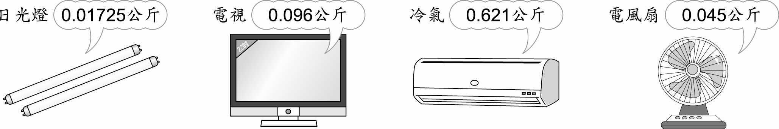

我最常使用的是【 】，使用一小時，會排出【 】公斤的碳。

下面是各種日常交通工具每公里排碳量，看圖回答問題。
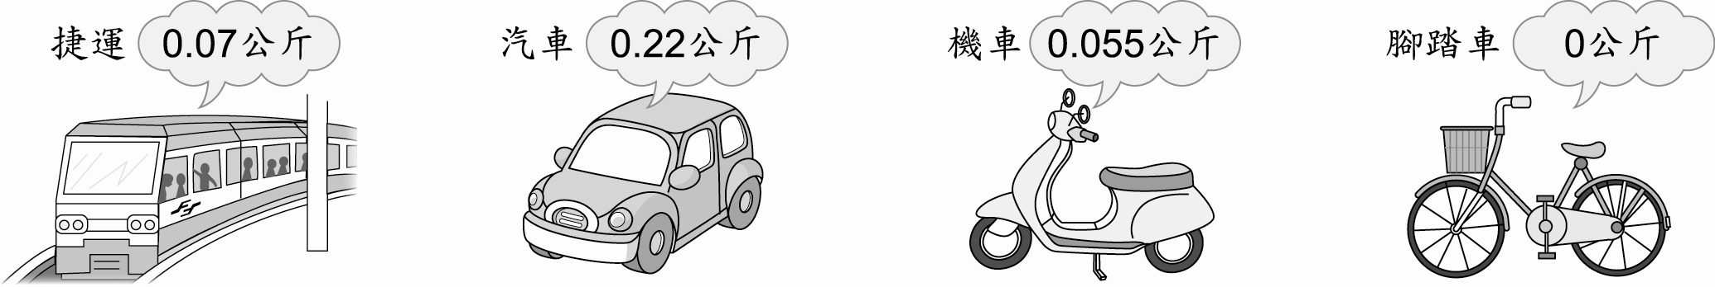
我最常搭乘的是【 】，行駛兩公里，會排出【 】公斤的碳。
透過碳足跡的計算，我們了解到保護地球的重要性，下列哪些是可以守護美麗家園的綠色行動？請圈起來。
